计算机学院 计算机网络 课程实验报告

实验题目： Socket套接字综合应用实验 |  | 学号：202200400053
日期：2024/6/13 | 班级：22.2 | 姓名：王宇涵
实验小组成员：张祎乾、王宇涵、陈宇飞
Email：1941497679@qq.com
实验要求：
1、实验内容：编写类似微信群功能，允许多人聊天
(1) 必须实现功能（自由选择 TCP 或 UDP，编程语言）：
①服务器端：允许用户联网接入，接收用户键入内容，把内容传输给所有在群里的用户（客户端）。
②客户端：加入服务器，向服务器发送用户键入的内容，接收并显示服务器发送 的内容。
(2) 扩展内容：自由构思
实验过程：
一 : 建立项目
在进行本次实验时，我们首先在Visual Studio Community 2022中创建了一个解决方案Socket。由于该环境默认每个项目只能运行一个程序（即一个exe文件），因此我们在同一解决方案下创建了两个独立的项目：Client和Server，分别用于客户端和服务端的实现。
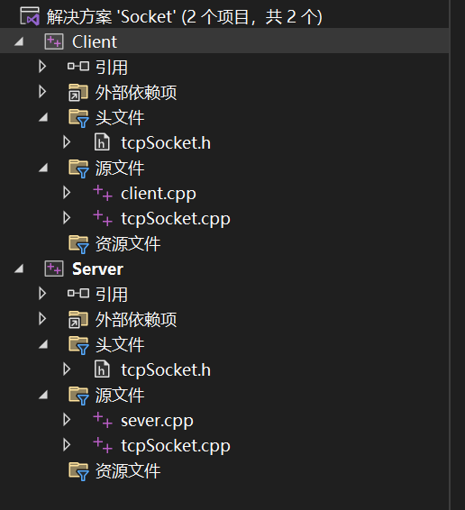
我们在两个项目中都需要使用同一个头文件tcpSocket.h。为了避免重复代码的低效和冗余，我们在Socket解决方案下创建了一个名为tcpSocket的文件夹，将头文件及其对应的cpp文件放入其中。接着，通过“添加现有项”的方式，将该头文件分别添加到Client和Server项目中，从而实现代码共享。
二 : 编写头文件
以下是一些必要的初始化设置：
引入头文件WinSock2.h
使用#pragma comment(lib, "Ws2_32.lib")链接Ws2_32.lib库
定义端口号为8888：#define PORT 8888
定义宏#define err，方便错误处理
头文件中声明了以下函数：
bool init_Socket(); // 初始化网络库
bool close_Socket(); // 关闭网络库
SOCKET createServerSocket(); // 创建服务器socket
SOCKET createClientSocket(const char* ip); // 创建客户端socket
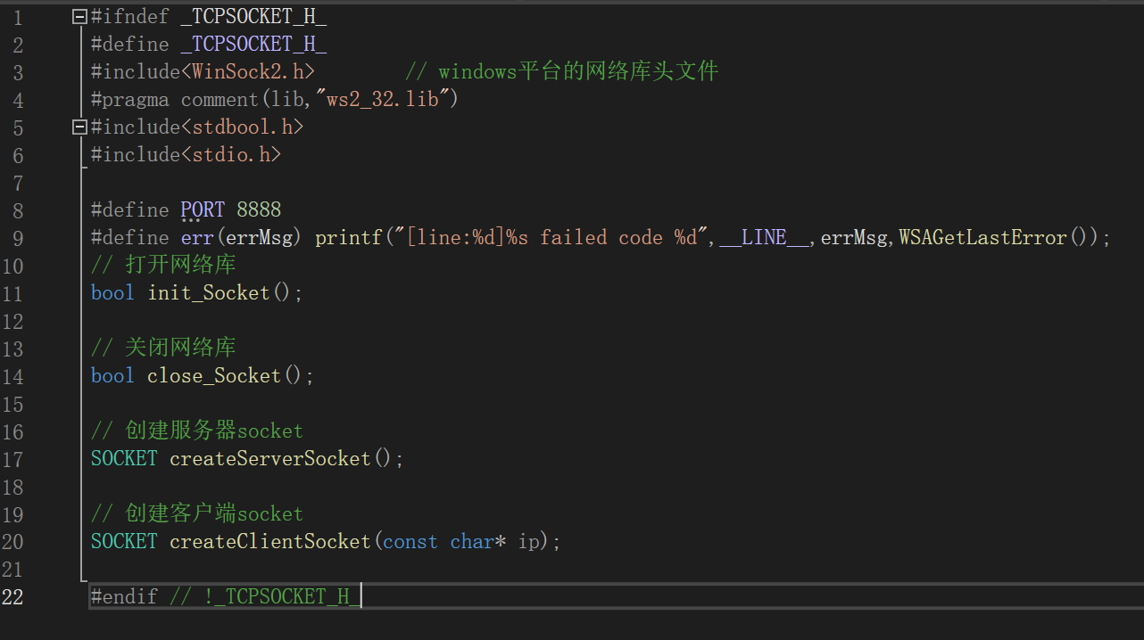
各函数实现的主要步骤如下：
初始化网络库
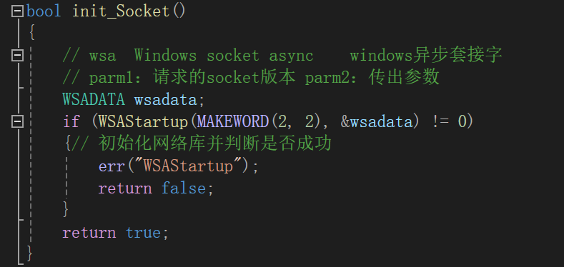
清理初始化设置
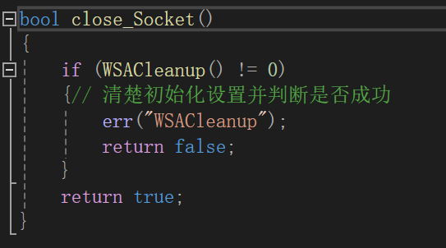
建立服务端
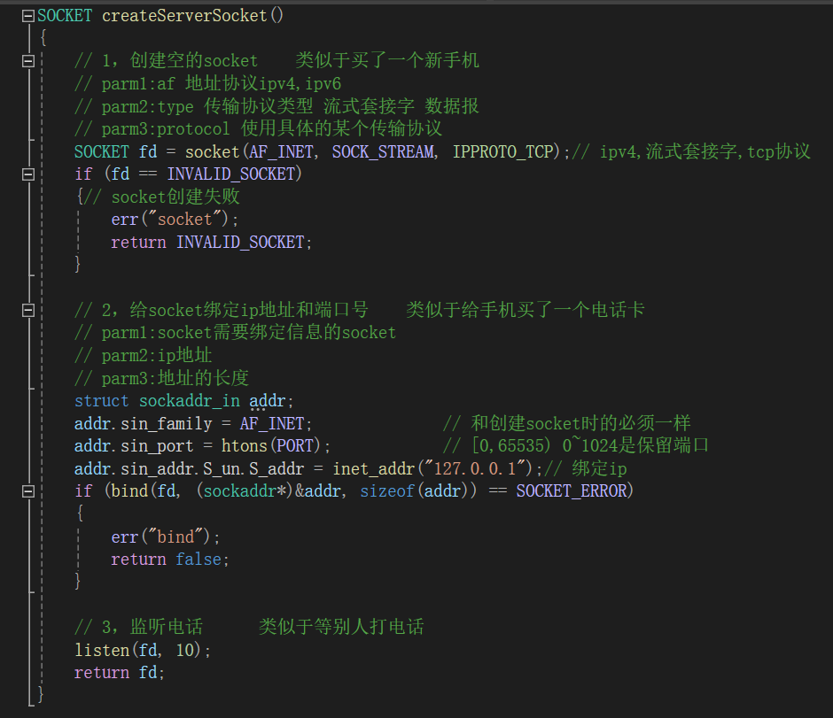
根据参数中的服务端IP地址创建客户端并建立连接
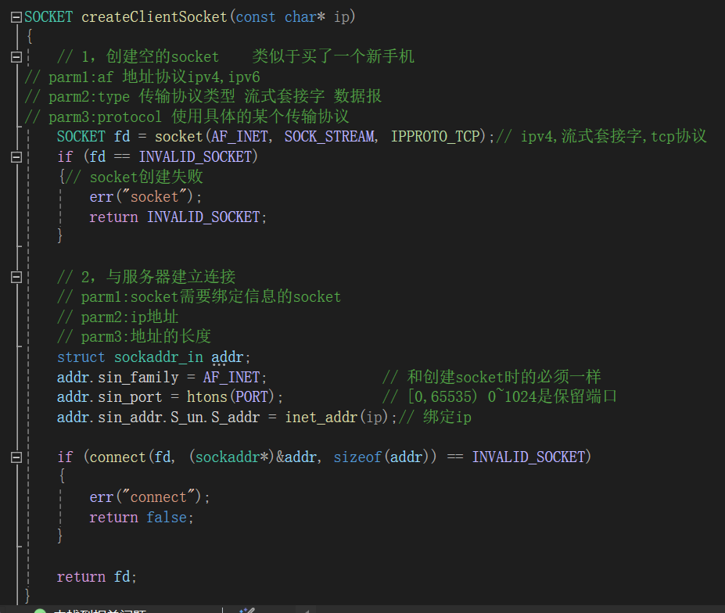
三 : 服务器实现
服务端需要实现以下三个主要功能：
接收连接
监听消息
发送消息
由于在服务器等待连接或消息时无法执行其他任务，因此我们采用了多线程编程。以下是具体实现步骤：
创建服务端并执行任务
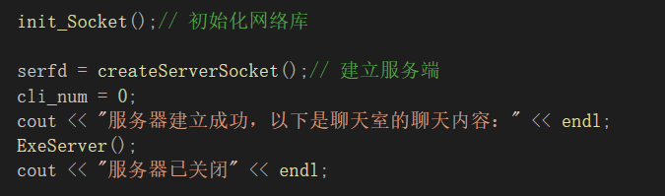
执行服务端任务，主要使用了两个函数：ExeServer和ExeClient
ExeServer函数：不断监听客户端连接请求，每当有新客户端连接时，为其创建一个线程，用于监听该客户端的信息
ExeClient函数：每个线程对应一个客户端，负责监听该客户端的所有消息，并将其转发给聊天室内的其他客户端
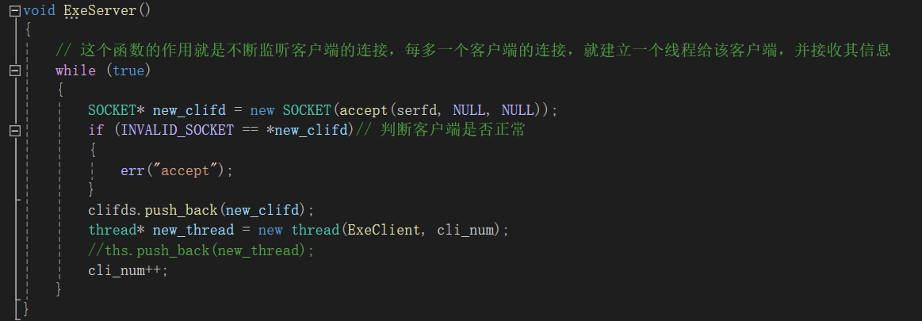
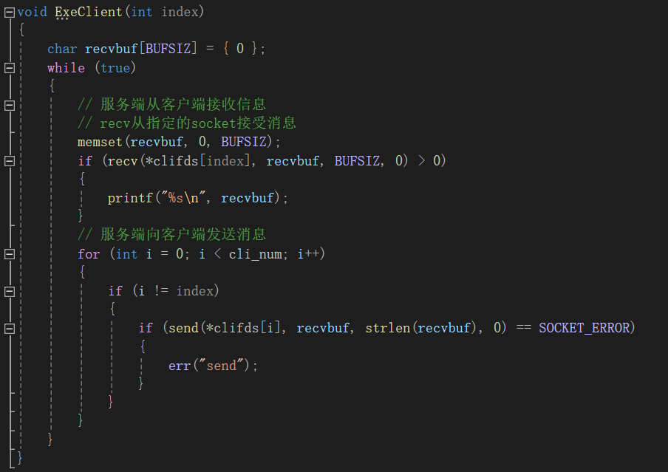
关闭所有应关闭的变量，结束程序
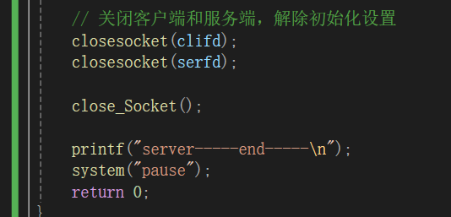
四 : 客户端实现
客户端的实现步骤如下：
初始化网络库并创建客户端，客户端创建时会根据传入的IP地址直接连接到服务端。由于聊天室内有多个用户，因此需要一个用户名来区分不同用户。
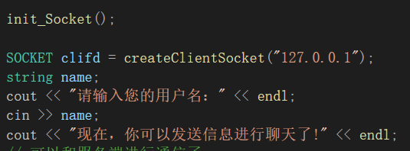
创建两个线程：
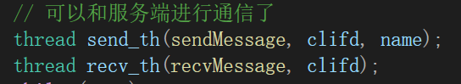
线程1负责等待客户消息，一旦消息编写完成，立即发送给服务端
线程2负责等待服务器的消息（即其他客户端发送的消息）
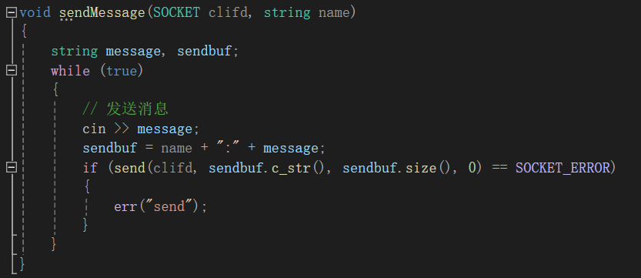
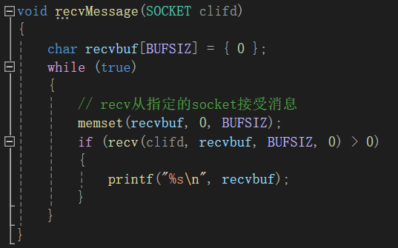
五 : 结果展示
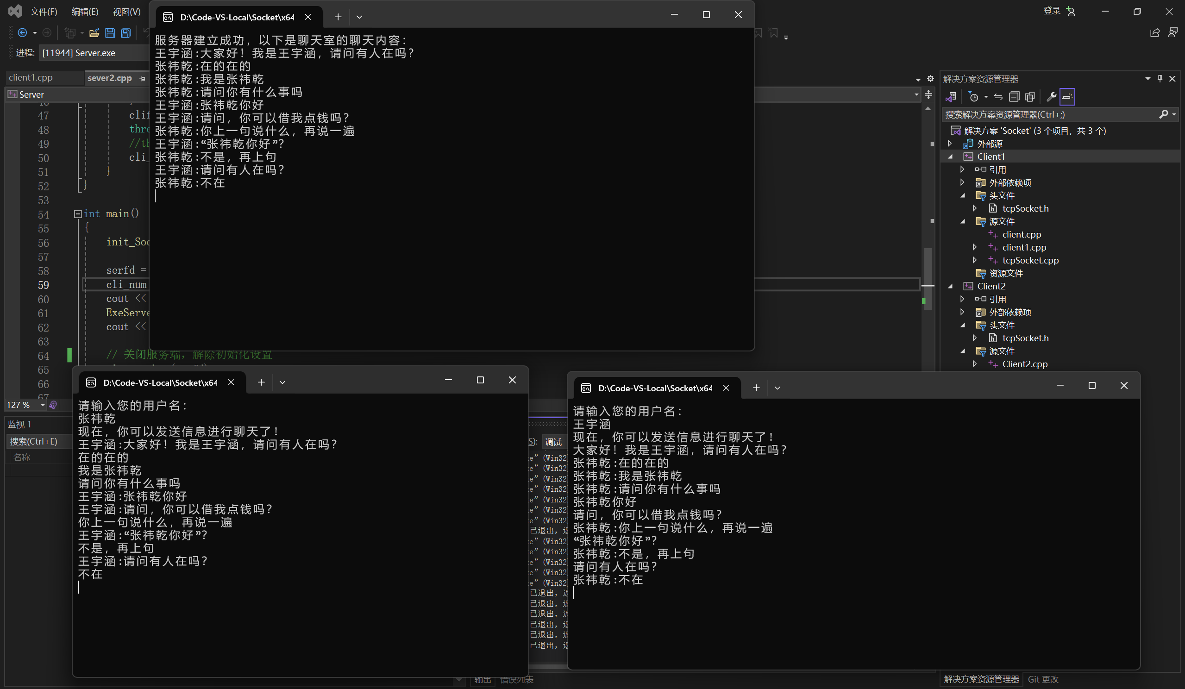
服务器端输出：
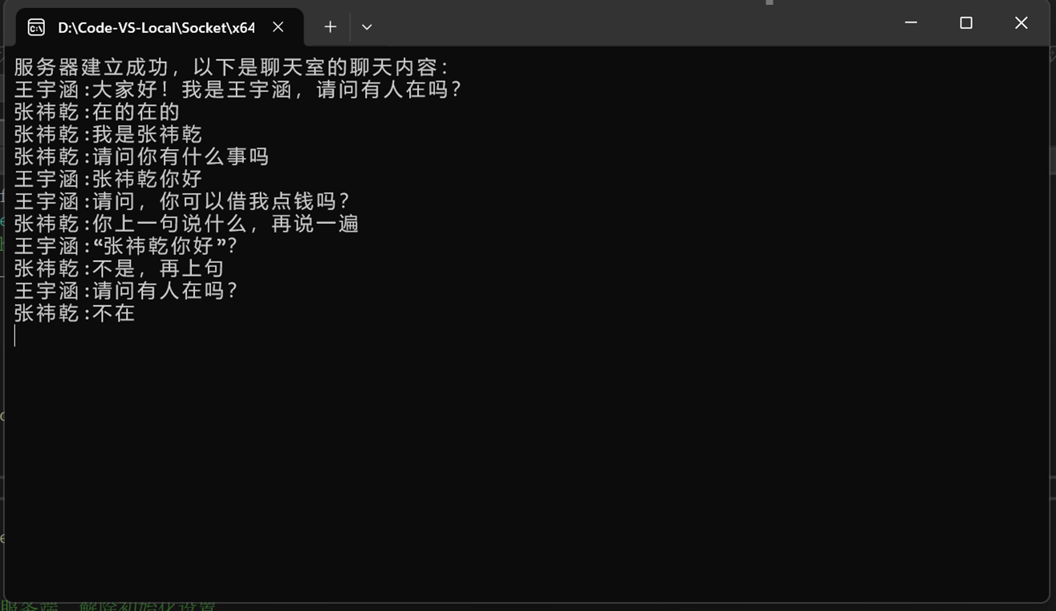
客户端1： 张祎乾
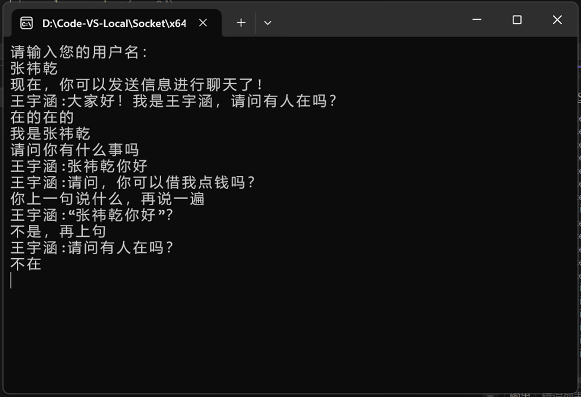
客户端2： 王宇涵
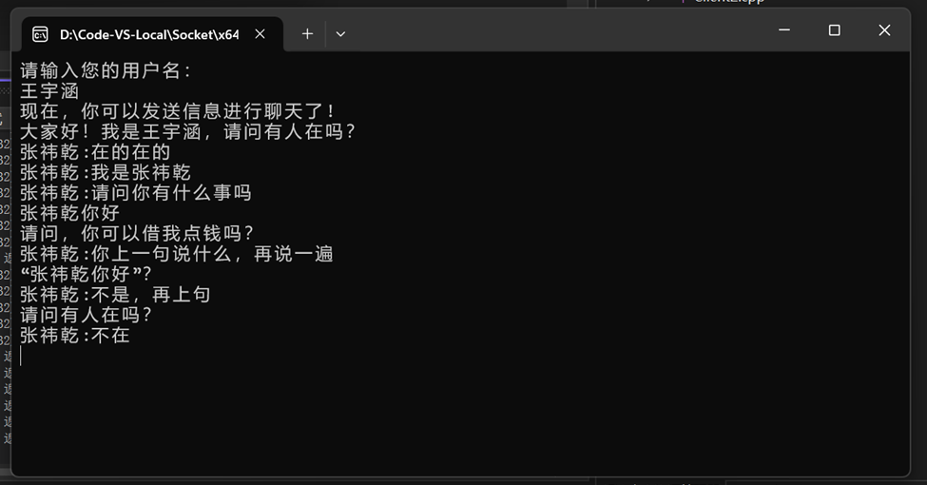
六 : 补充功能(群聊功能)
在上述实验的基础上，我们增加了客户端群聊号的区分功能。每个客户端连接服务端后，可以选择加入特定的群聊，只有同一群聊内的用户才能相互接收到消息。

服务端修改：
在接收到连接请求后，进一步接收客户端选择的群聊信息，并将该客户端归入相应群聊中。向其他客户端发送信息时，需考虑群聊归属，只发送给同一群聊中的客户端。
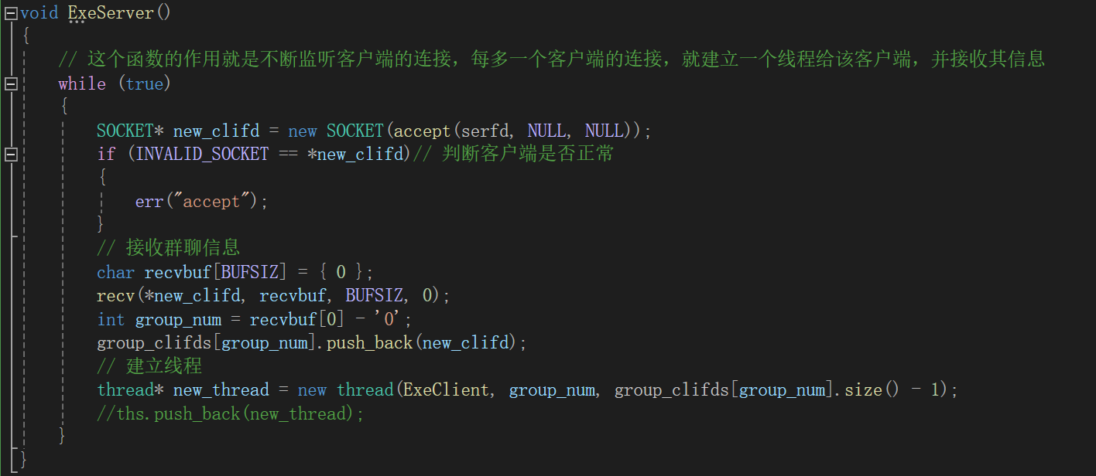
客户端修改：
大部分代码保持不变，只是在连接服务端后，需要发送一个字符的数字，表示选择加入的群聊。
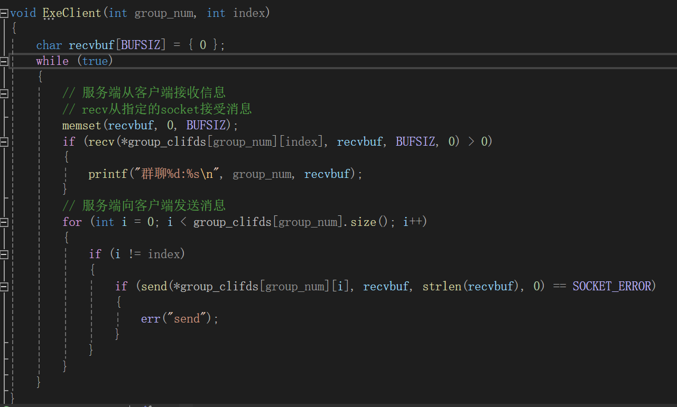
当客户端加入同一群聊时：
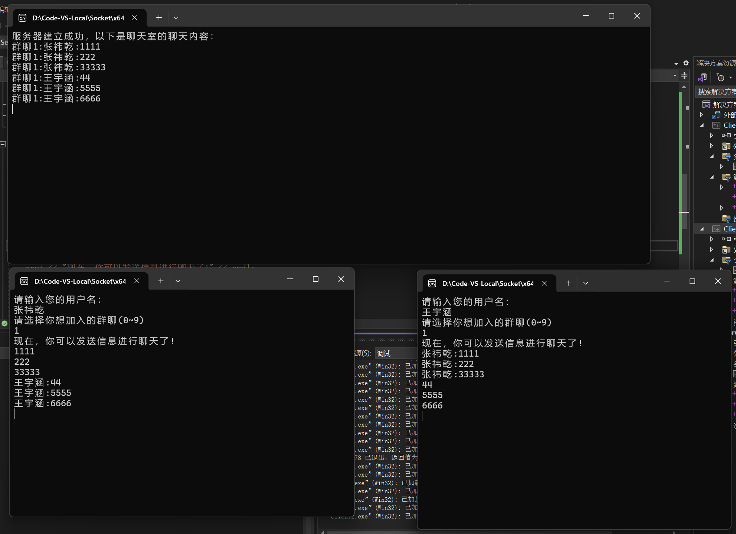
服务器端：
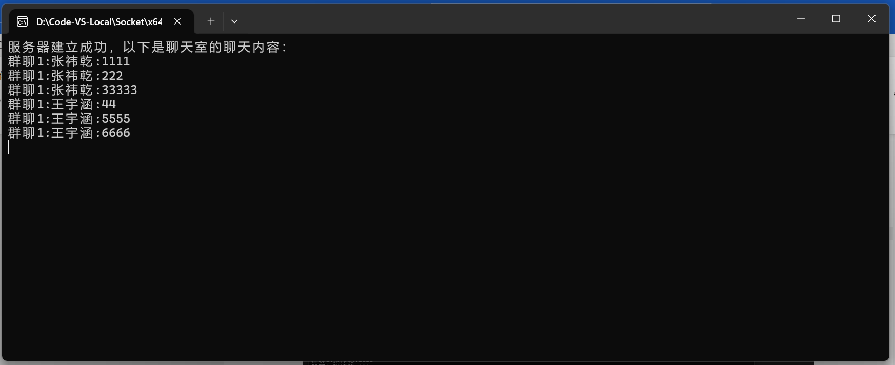
客户端1：
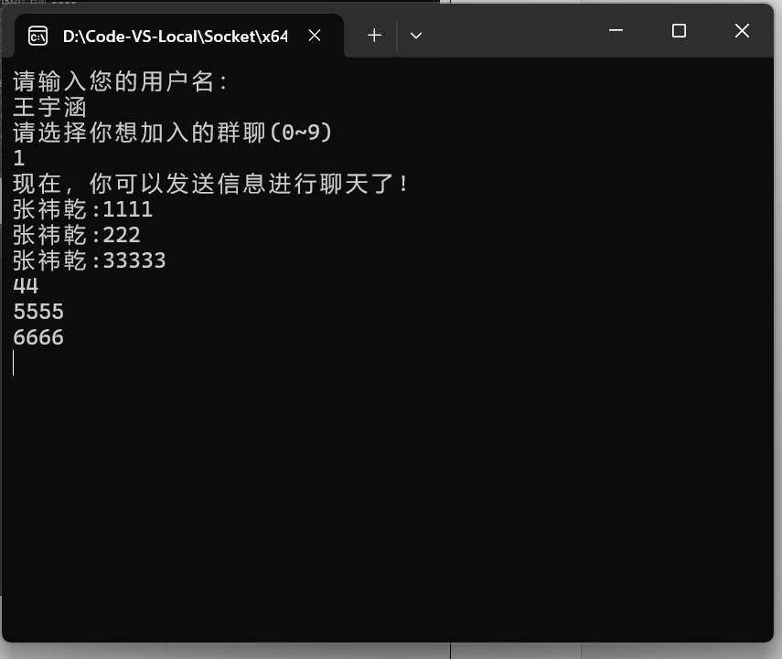
客户端2：
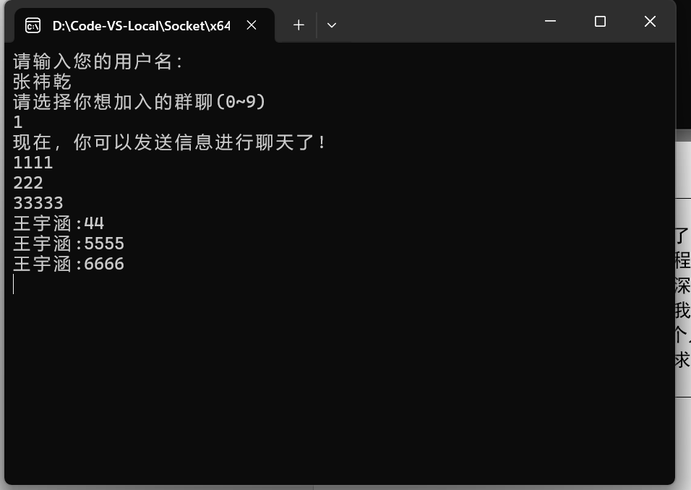
当客户端加入不同群聊时：
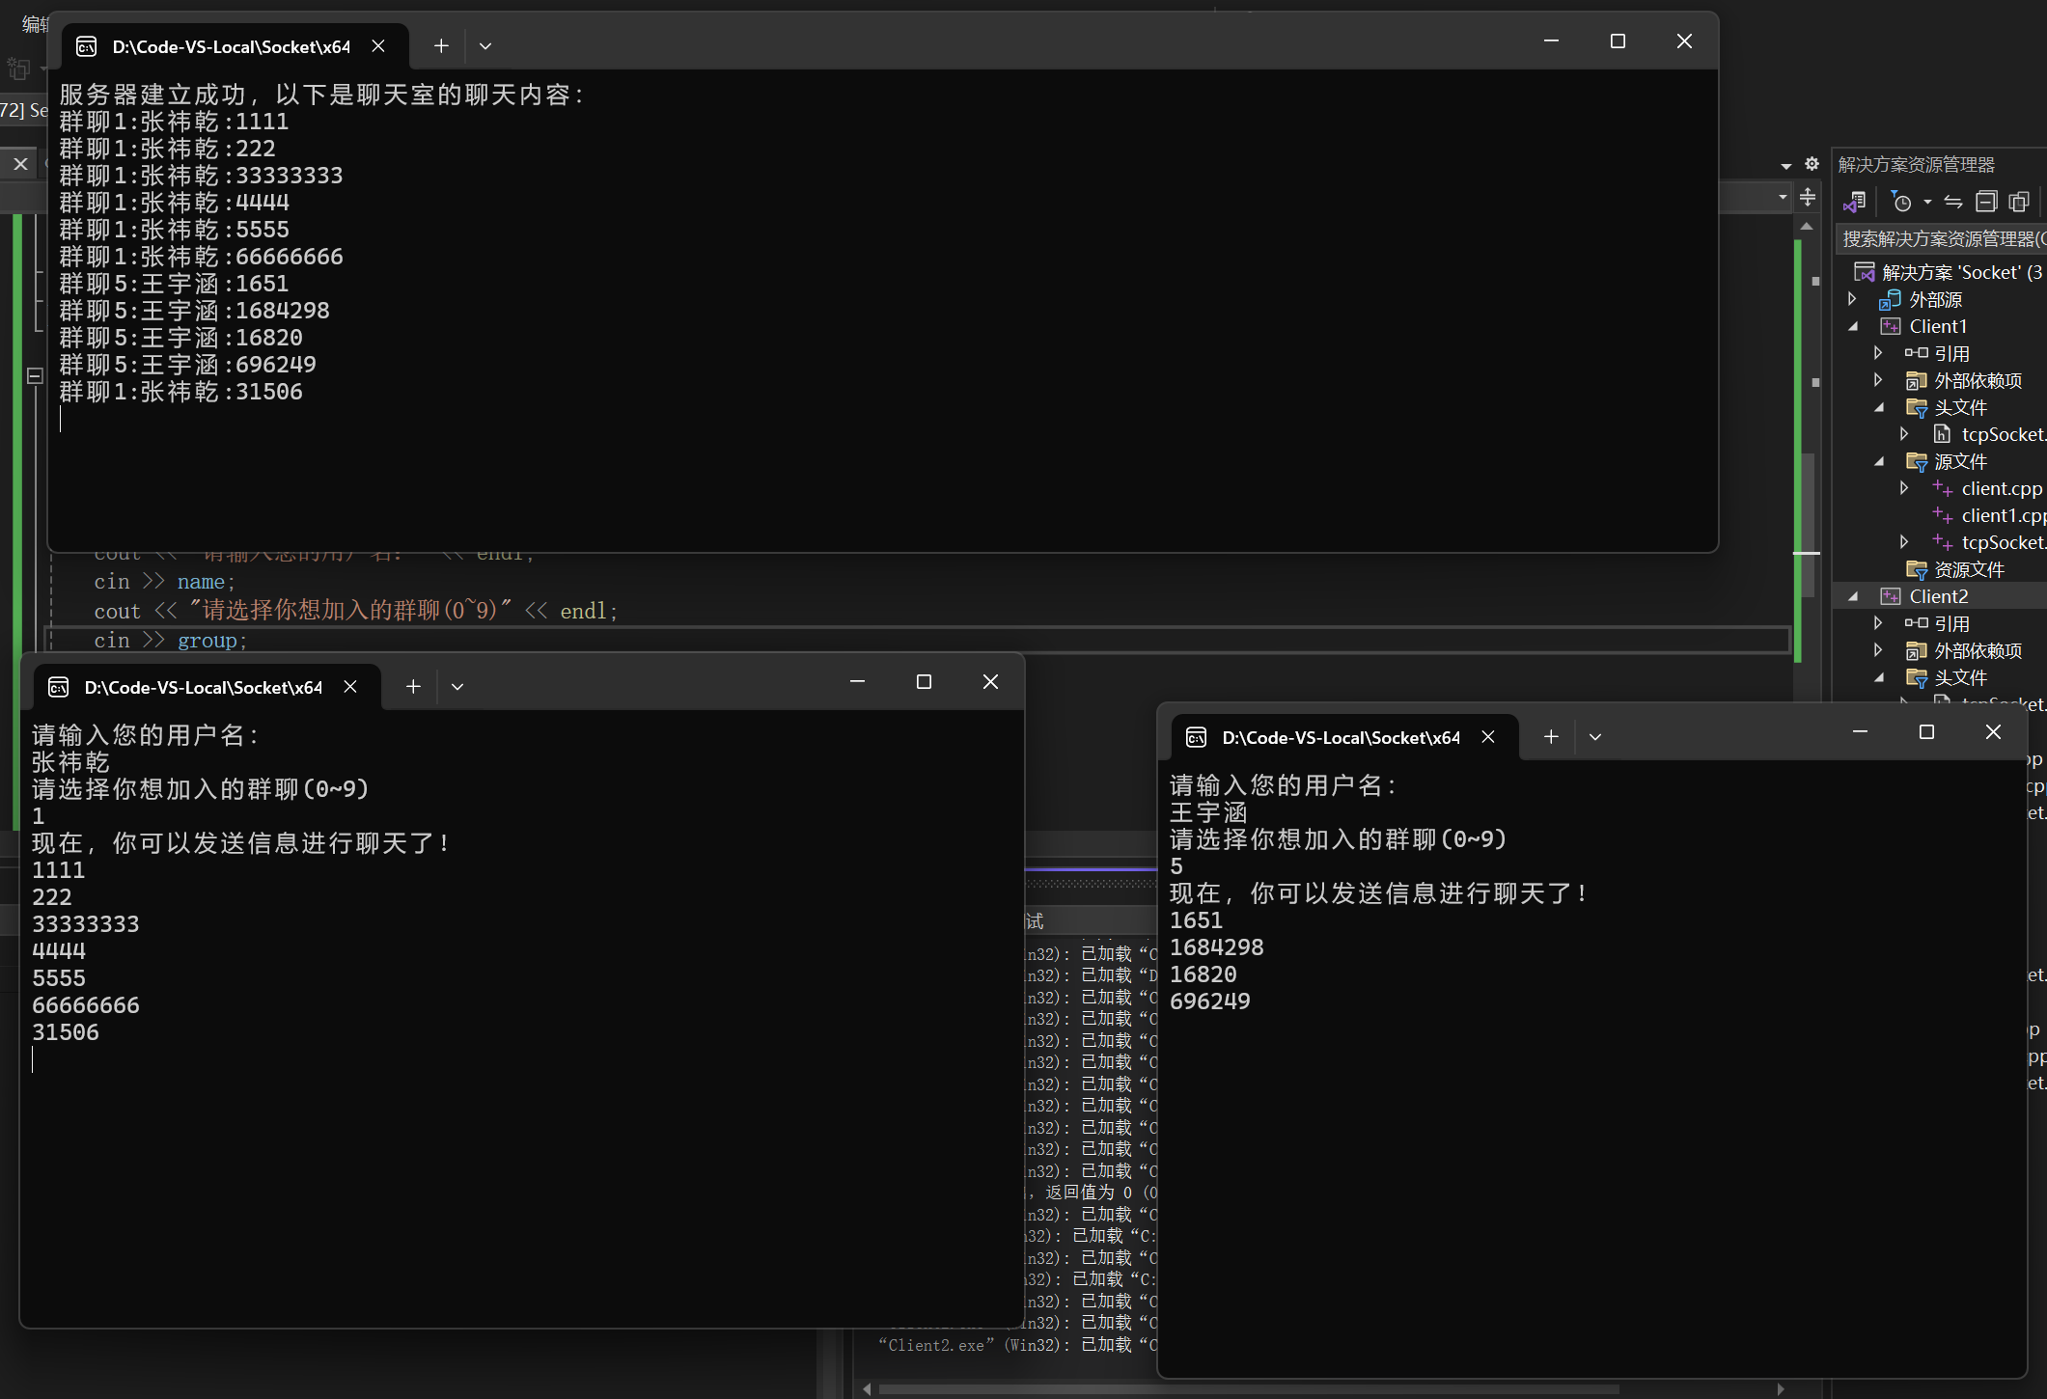
服务器端：
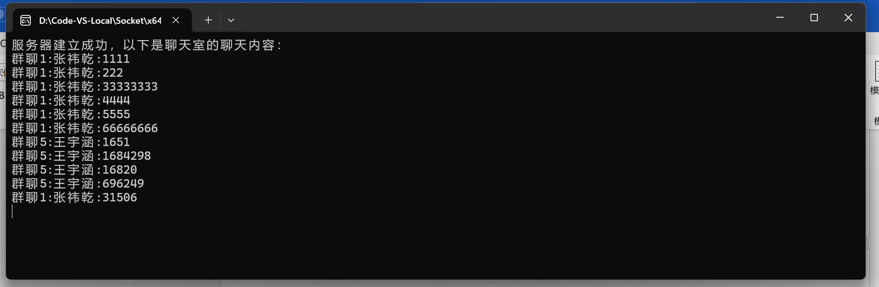
客户端1：
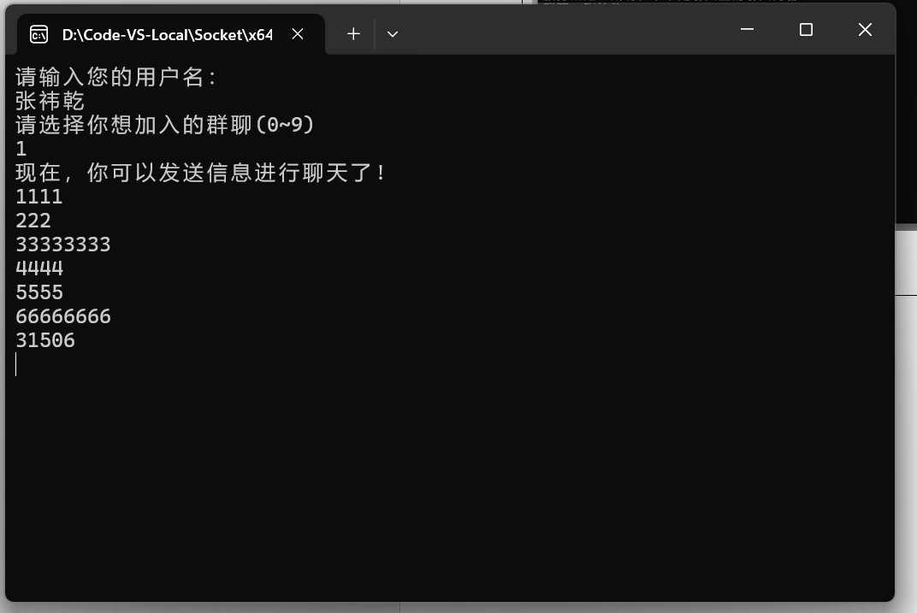
客户端2：
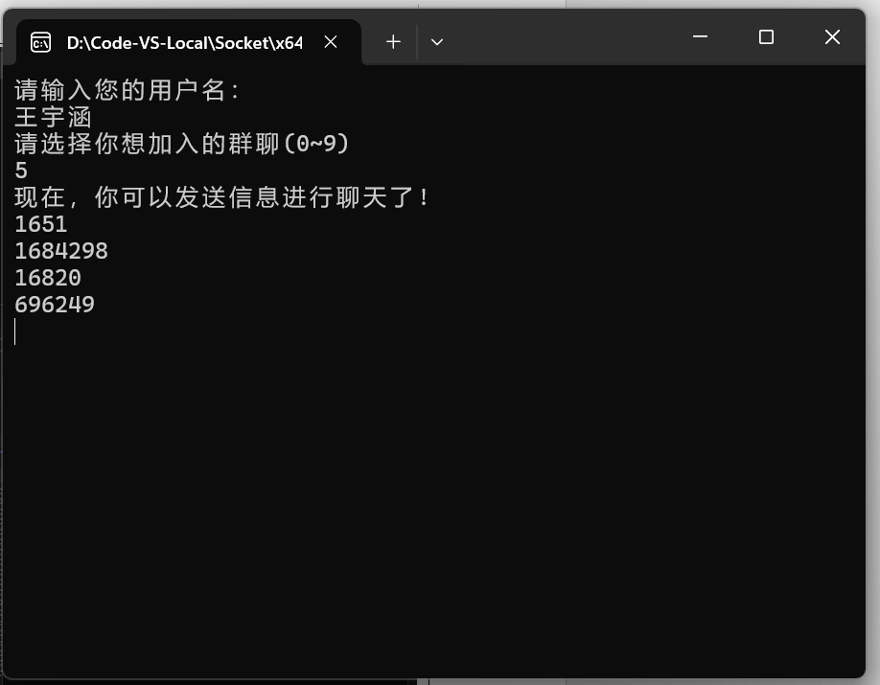
实验体会：
通过本次实验，我们完成了基本功能的实现，对网络编程有了更深入的理解。实验不仅提高了我们的编程能力，还增强了对计算机网络相关知识的应用能力。我们进一步理解了网络编程和Socket套接字的应用。此外，我们还进行了多线程编程练习，因为单线程服务器无法同时监听多个客户端消息和连接请求。通过多线程学习，我们对进程和线程有了更深入的理解和区分。

